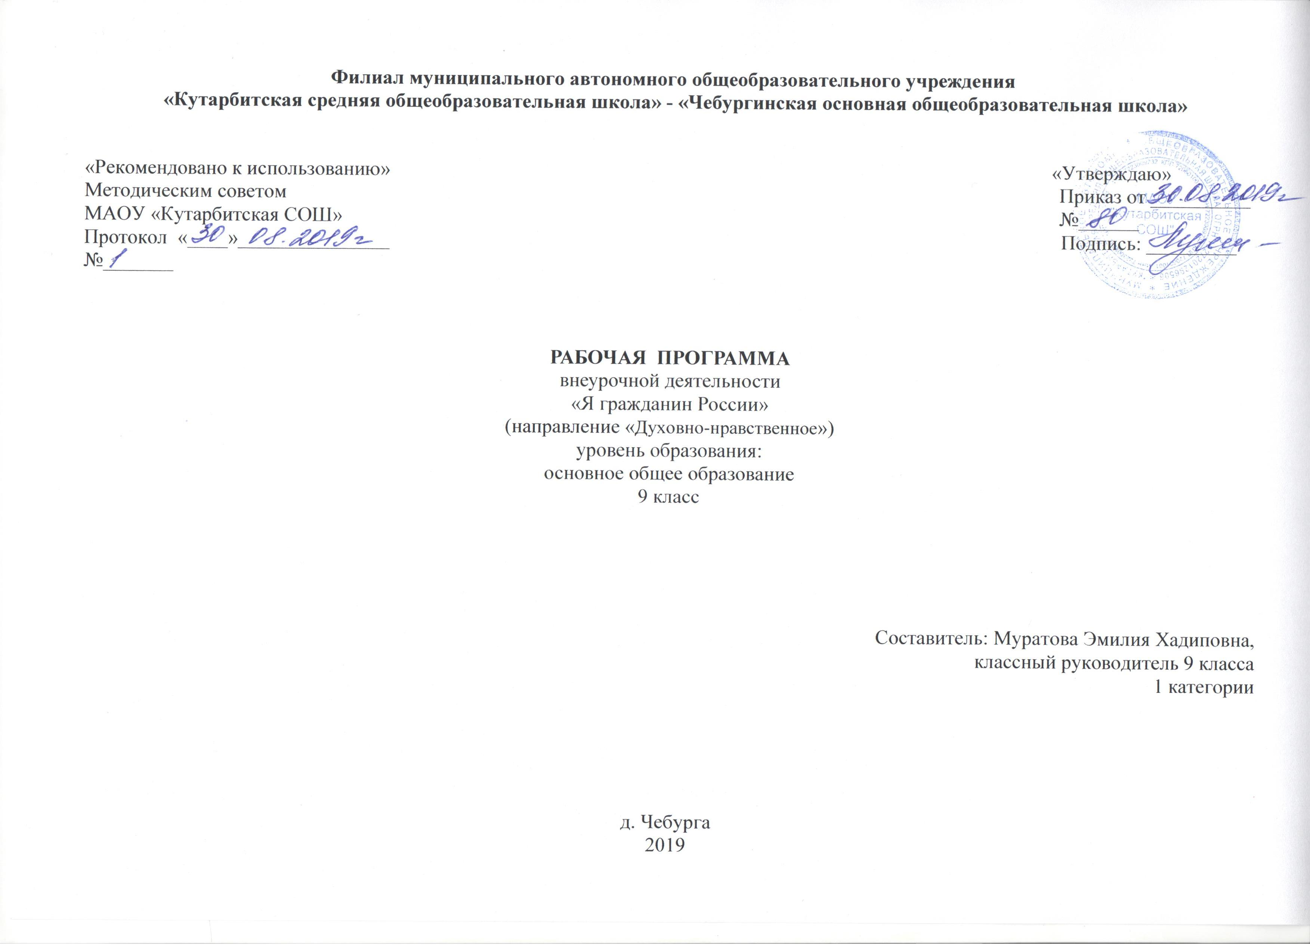
1.Результаты освоения курса внеурочной деятельности «Я гражданин России»
Планируемые результаты обучения и освоения содержания программы внеурочной деятельности:
- формирование когнитивной и коммуникативной компетенций через организацию познавательной деятельности в группах и индивидуально, а также через творческую деятельность;
- осознание своей идентичности как гражданина демократического государства;
- понимание культурного многообразия мира, уважение к культуре своего и других народов, толерантность.
Метапредметные результаты изучения данной программы выражаются в следующих качествах:
- владение умениями работать с учебной и внешкольной информацией;
- способность решать творческие задачи, представлять результаты своей деятельности в творческих формах;
- готовность к сотрудничеству с соучениками, коллективной работе.
Личностные универсальные учебные действия
У обучающегося будут сформированы:
- широкая мотивационная основа художественно-творческой деятельности, включающая социальные, учебно-познавательные и внешние мотивы;
- адекватное понимание причин успешности/неуспешности творческой деятельности.
Обучающийся получит возможность для формирования:
- внутренней позиции на уровне понимания необходимости творческой деятельности как одного из средств самовыражения в социальной жизни;
- выраженной познавательной мотивации;
- устойчивого интереса к новым способам познания;
- адекватного понимания причин успешности/неуспешности творческой деятельности.
Регулятивные универсальные учебные действия
Обучающийся научится:
- принимать и сохранять учебно-творческую задачу;
- планировать свои действия;
- осуществлять итоговый и пошаговый контроль;
-адекватно воспринимать оценку учителя;
-вносить коррективы в действия на основе их оценки и учета сделанных ошибок.
Обучающийся получит возможность научиться:
- учитывать выделенные учителем ориентиры действия в незнакомом материале;
- преобразовывать практическую задачу в познавательную;
- самостоятельно находить варианты решения творческой задачи.
Познавательные универсальные учебные действия
Обучающийся научиться:
- использовать схемы для решения познавательных и творческих задач и представления их результатов;
- высказываться в устной форме;
- анализировать объекты, выделять главное;
- проводить сравнение, классификацию по разным критериям;
- строить рассуждения об объекте;
- обобщать (выделять класс объектов по какому-либо признаку);
- проводить наблюдения, высказывать суждения, делать умозаключения и выводы.
Обучающийся получит возможность научиться:
- осознанно и произвольно строить сообщения в устной форме;
- использовать методы и приемы художественно-творческой деятельности в основном учебном процессе и повседневной жизни.
Коммуникативные универсальные учебные действия
Обучающийся научиться:
- понимать возможность существования различных точек зрения и различных вариантов выполнения поставленной творческой задачи;
- учитывать разные мнения;
- формулировать собственное мнение и позицию;
- договариваться, приходить к общему решению;
- соблюдать корректность в высказываниях;
- задавать вопросы по существу;
- использовать речь для регуляции своего действия;
- стремиться к координации действий при выполнении коллективных работ.
Обучающийся получит возможность научиться:
- учитывать разные мнения и обосновывать свою позицию;
- с учетом целей коммуникации достаточно полно передавать партнеру необходимую информацию как ориентир для построения действия;
- осуществлять взаимный контроль и оказывать партнерам в сотрудничестве необходимую взаимопомощь.
В результате занятий по предложенному курсу обучающиеся получат возможность:
- развивать воображение, образное мышление, интеллект, фантазию, сформировать познавательные интересы;
-познакомиться с новыми технологическими приемами обработки различных материалов;
-совершенствовать навыки трудовой деятельности в коллективе: умение общаться со сверстниками, умение оказывать помощь другим, оценивать деятельность окружающих и свою собственную.

2.Содержание курса внеурочной деятельности
с указанием форм организации и видов деятельности
«Я и я»
Формирование гражданского отношения к себе. Кто я? Какой я? Откуда я родом. «Хочу» и «надо». Тест «Познай себя». Письмо самому себе. Правила жизни. Правила счастливого человека. «Можно» и «нельзя» в жизни. Мир моих интересов.
Тестирование. Беседы. Творческие задания.
«Я и семья»
Формирование гражданского отношения к своей семье.
День пожилого человека. Песни бабушек. Панорама добрых дел.
Забота о родителях - дело совести каждого. Фотовыставка «Я и моя семья». Моя семья. Наша домашняя коллекция. Игры с младшим братом (сестрой). Мои семейные обязанности.
Акции. Конкурсы песен. Мини-проект. Оформление фотовыставки.
«Я и культура»
Формирование отношения к искусству. Знаменитые писатели и поэты. Сто великих женщин. Образ русской женщины. О красоте, моде и хорошем вкусе. Музыкальные превращения. Предметы быта в роли музыкальных инструментов. Музыкальный калейдоскоп «Угадай мелодию». Как встречают Новый год в разных странах. Масленица.
Экскурсии в вернисаж, библиотеку. Музыкальная игра.
«Я и школа»
Формирование гражданского отношения к школе. Продолжаем изучать школьный Устав. Школьный двор. Десант чистоты и порядка.
Я и мой класс. Самое сильное звено.
Конкурсы сочинений, рисунков. Диагностика. Трудовой десант. Высаживание рассады.
«Я и мое Отечество»
Формирование гражданского отношения к Отечеству.
Поговорим о толерантности. Геральдика - наука о гербах. Символика России.
Символы нашего края. Государственный праздник - День Согласия и примирения. Из истории появления законов. Основной закон жизни нашего государства. Я - гражданин России. Герои России. Есть такая профессия - Родину защищать. Мы - россияне. О подвигах женщин в военное время. Победа деда - моя победа. Герои Великой Отечественной войны. Память. Города-герои.
Конкурсы сочинений. Мини-проекты, презентации и размещение в Интернете лучших работ. Оформление альбома. Выпуск листовок.
«Я и планета»
Формирование гражданского отношения к планете Земля. Тропы природы. Природа в поэзии. Мой город. Знаешь ли ты страны мира? Новый год шагает по планете. Я - житель планеты Земля. Берегите природу.
Акции. Конкурсы сочинений, рисунков. Высаживание рассады.

3.Тематическое планирование
Тема занятия | Количество часов, отводимых на освоение темы
1. Поговорим о толерантности | 1
2. Кто я? Какой я? Беседа с творческим заданием | 1
3. Символика России | 1
4. Символы нашего края | 1
5. Моя семья. Мини-проект | 1
6. Продолжаем изучать школьный Устав | 1
7. Десант чистоты и порядка | 1
8. Тест «Познай себя» | 1
9. От вершины к корням. Из истории появления законов | 1
10. Государственный праздник - День Согласия и примирения | 1
11. День пожилого человека. Акция «Доброта души» | 1
12. Правила счастливого человека. Психологический практикум | 1
13. Мой город. Конкурс сочинений | 1
14. Основной закон жизни нашего государства. Беседа | 1
15. Я и моя семья. Фотовыставка | 1
16. Самое сильное звено. Игровая программа | 1
17. Мои семейные обязанности. Проигрывание сюжетов | 1
18. Мир моих интересов. Беседа с творческим заданием | 1
19. Забота о родителях - дело совести каждого | 1
20. Герои России. Сообщения учащихся | 1
21. О подвигах женщин в военное время. Просмотр и обсуждение фильма | 1
22. Образ русской женщины. Беседа-диалог | 1
23. Музыкальный калейдоскоп «Угадай мелодию». Музыкальная игра | 1
24. Геральдика - наука о гербах. Беседа | 1
25. Я - житель планеты Земля. Круглый стол | 1
26. Победа деда - моя победа. Мини-проекты о своих героических родственниках | 1
27. Герои Великой Отечественной войны. Урок Мужества | 1
28. Память. Создание презентации и размещение в Интернете лучших работ | 1
29. Школьный двор. Коллективная исследовательская работа | 1
30. Города-герои. Оформление альбома | 1
31 . Есть такая профессия - Родину защищать. Конкурсная познавательная программа | 1
32. Я - гражданин России. Игра-викторина | 1
33. Мы - россияне. Анкетирование | 1
34. Школьный двор. Акция | 1
Итого: | 34

